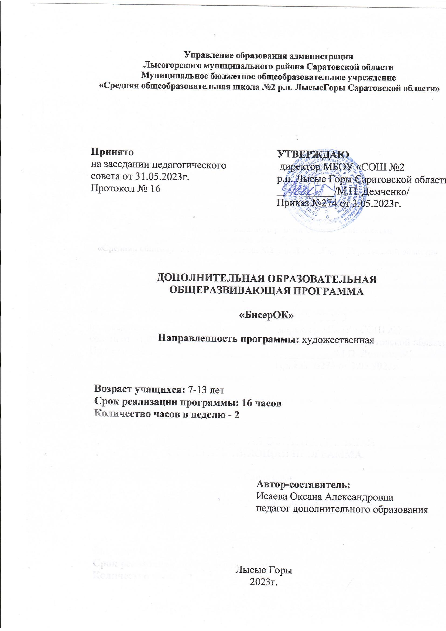

Комплекс основных характеристик ДОПОЛНИТЕЛЬНОЙ ОБЩЕРАЗВИВАЮЩЕЙ программы

  - Пояснительная записка
Краткосрочная дополнительная общеобразовательная общеразвивающая программа «БисерОк» имеет художественную направленность и разработан в соответствии с:
1. Федеральным законом от 29 декабря 2012 года №273-ФЗ «Об образовании в Российской Федерации»;
2. Постановлением Главного государственного санитарного врача Российской Федерации от 28.09.2020 г. №28 "Санитарно-эпидемиологическими требованиями к организациям воспитания и обучения, отдыха и оздоровления детей и молодежи;
3. Приказом Министерства образования и науки РФ от 23 августа 2017 г. №816 «Об утверждении Порядка применения организациями, осуществляющими образовательную деятельность, электронного обучения, дистанционных образовательных технологий при реализации образовательных программ»;
4. Приказом Министерства Просвещения Российской Федерации от 9 ноября 2018 г. № 196 с изменениями от 30.09.2020 г. «Об утверждении Порядка организации и осуществления образовательной деятельности по дополнительным общеобразовательным программам»;
5. «Методическими рекомендациями по организации образовательной деятельности с использованием сетевых форм реализации образовательных программ» (утв. письмом Минобрнауки РФ от 28.08.2015 № АК-2563/05)
6. "Порядком организации и осуществления образовательной деятельности при сетевой форме реализации образовательных программ" (утв.совместным приказом Министерства науки и высшего образования РФ и Министерства просвещения РФ от 5 августа 2020 г. № 882/391)
7. «Методическими рекомендациями для субъектов РФ по вопросам реализации основных и дополнительных общеобразовательных программ в сетевой форме» (утв. письмом Министерства просвещения Российской Федерации от 28.06.2019 № МР-81_02ВН)
8. «Правилами персонифицированного дополнительного образования в Саратовской области» (утв. приказом Министерства образования Саратовской области от 21.05.2019г. №1077, с изменениями от 14.02.2020 года, от 12.08.2020 года, от 29.07.2021 года)
9. Уставом МБОУ «СОШ №2 р.п. Лысые Горы Саратовской области»
Актуальность программы обусловлена тем, что она разработана для реализации в летний период, когда у учащихся появляется много свободного времени и возникает проблема досугового времяпровождения. На занятиях у них воспитывается трудолюбие, желание доводить до конца начатое дело, взаимопомощь и взаимовыручка. Кроме решения проблемы занятости учащихся в летний период данная программа также позволяет овладеть новыми знаниями и умениями в области декоративно-прикладного искусства и смежных предметов.
Программа «БисерОК» востребована обучающимися и родителями, так как способствует формированию творческого мышления и развитию трудовых навыков ребенка, воспитанию художественного вкуса, способствует духовному становлению личности. Приобретенные практические навыки помогут в различных жизненных ситуациях: при правильном подборе цвета, украшений и аксессуаров к одежде. Реализация программы способствует успешной социализации ребенка, является положительным фактором, влияющим на развитие художественного вкуса.
Педагогическая целесообразность программы основывается на доступности материала и построена по принципу «от простого к сложному». Тематика занятий разнообразна, что способствует творческому развитию ребенка, фантазии, самореализации. Программа носит рекомендательный характер, т.е. тема занятий может изменяться в зависимости от возрастных возможностей, материального обеспечения, интересов и требований детей. Обучение строится таким образом, чтобы обучающиеся хорошо усвоили приемы работы с инструментами, научились «читать» простейшие схемы. Под руководством педагога, а также и самостоятельно, выполнять работы, уметь схематически изображать узоры. Обращается внимание на создание вариантов изделия по одной и той же схеме: путем использования различных материалов, изменения цветовой гаммы.
Отличительные особенности программы «БисерОК» по сравнению с аналогичной программой «Летние фантазии из бисера », 2018 г. (автор
Харченко Евгения Юрьевна, педагог дополнительного образования МАОУ Домодедовская средняя общеобразовательная школа №6, г. Домодедово) заключаются в следующем:
- программа «БисерОк» краткосрочная и рассчитана в основном на практические занятия;
- в данной программе предусмотрено наставничество, более подготовленные дети помогают менее;
- может быть использована для детей с ограниченными возможностями здоровья.
- Программа написана с техническим уклоном. Предусмотрено моделирование в графическом редакторе модели из бисера.
Адресат программы. Программа «БисерОК» предназначена для детей от 7 до 13 лет.
Особенности организации образовательного процесса. Специального отбора детей в детское объединение для обучения по краткосрочной дополнительной общеобразовательной общеразвивающей программе «БисерОК» не предусмотрено.
Состав группы – 12-15 человек.

Возрастные особенности обучающихся. Программа «БисерОК» рассчитана на детей разного возраста и уровня подготовки.
Возможность создавать что-либо новое и необычное закладывается в детстве через развитие высших психических функций, таких как мышление и воображение.
Младшего школьника характеризует переход от прямого копирования к потребности сделать самому. Данный возраст является благоприятным периодом для развития творческих способностей. В своих устремлениях дети доверяют ровесникам. Ребенок стремится стать интересным человеком для сверстников, повышается роль своей самооценки, которая проявляется в сравнении себя с другими людьми. Задача педагога – создать условия для доверительного общения со взрослыми. Педагог должен создать на занятиях такие условия, чтобы каждый ребенок мог проявить свои способности и реализовать свою творческую активность.
Подростка отличает стремление к самостоятельности, независимости, к самопознанию, формируются познавательные интересы. Задача педагога доверять подростку решение посильных для него вопросов, уважать его мнение. Общение предпочтительнее строить не в форме прямых распоряжений и назиданий, а в форме проблемных вопросов. У подростка появляется умение ставить перед собой цель и решать задачи, самостоятельно мыслить и трудиться.
Формы обучения – очная. Во время эпидемии вирусных заболеваний возможен переход на заочную форму обучения.
Объем и срок освоения программы. Срок освоения программы – 2 месяца.
Режим занятий, периодичность и продолжительность занятий. Занятия проводятся согласно расписанию, 16 часов (2 часа 1 раз в неделю).

  - Цель и задачи программы

Цель программы – освоение простейших навыков плетения из бисера, формирование интереса к дальнейшему изучению данного вида декоративно-прикладного творчества, практическая разработка и апробация модели организации через проектную деятельность.
Задачи:
Образовательные:
- познакомить учащихся с основами цветоведения и материаловедения;
- научить выполнять основные приёмы плетения из бисера
- обучить свободному пользованию схемами по бисероплетению и составлению их самостоятельно;
Личностные:
- учить взаимопомощи при выполнении работы, экономичному отношению к используемым материалам;
- прививать любовь к культуре, истории и природе родного края, страны;
Метапредметные:
- воспитать трудолюбие, аккуратность, усидчивость, терпение, умение довести начатое дело до конца.
- формировать творческие способности, развивать мотивацию к занятию рукоделием

1.3. Планируемые результаты
Планируемые результаты

Предметные результаты
Обучающийся должен знать:
- вид декоративно – прикладного творчества «бисероплетение»;
- название и назначение инструментов и приспособлений для работы с бисером;
- правила безопасности труда и личной гигиены в процессе работы;
- различные техники плетения из бисера
- структуру выполнения проекта.
должен уметь:
-правильно организовывать свое рабочее место при работе с бисером;
- использовать новые технологии информации и коммуникации;
- моделировать модель в графическом редакторе;
- выполнять работы самостоятельно согласно технологии, используя знания, умения и навыки, полученные на занятиях;
- сотрудничать со своими сверстниками, оказывать товарищу помощь, проявлять самостоятельность;
-под руководством педагога проводить анализ изделия, планировать последовательность его изготовления и осуществлять контроль результата практической работы по образцу изделия, схеме, рисунку.
Метапредметные результаты
Регулятивные УУД
- определять с помощью педагога цель деятельности на занятии;
- учиться выявлять и формулировать учебную проблему совместно с педагогом;
- учиться предлагать приемы и способы выполнения отдельных этапов изготовления изделия;
- работать по составленному совместно с педагогом плану, используя инструкционные карты, рисунки;
- определять в диалоге с педагогом успешность выполнения своего задания.
Познавательные УУД
- наблюдать образы объектов природы и окружающего мира, результатов работы мастеров;
- сравнивать изучаемые материалы по их свойствам, анализировать конструкции предлагаемых изделий, делать простейшие обобщения; группировать предметы по их общему признаку;
- с помощью педагога искать наиболее целесообразные способы решения задач из числа освоенных;
- находить необходимую информацию в словарях, энциклопедиях;
Коммуникативные УУД
- уметь слушать педагога и товарищей, высказывать свое мнение;
- учиться выполнять задания в паре, группе.
Личностные результаты:
- проявляет интерес к творчеству, изобретательности;
- проявляет общественную активность личности;
- проявляет интерес к занятиям;
- придерживается социальных норм и правил поведения, ролей и форм социальной жизни в группах и сообществах;
- стремится к самореализации

1.4. Содержание программы
Учебный план

№ п/п | Тема | В том числе |  |  | Всего часов | Форма контроля
 |  | теоретических | практических
1 | Тема №1.  Вводное занятие.  ТБ при работе с бисером. Основные сведения о бисере Техника низания  Бусы и цепочки в одну нить. Работа в графическом редактоте | 2 | 1 | 3 |  | Наблюдение, обсуждение
2 | Параллельное низание. Браслет | 1 | 2 | 3 |  | Наблюдение, обсуждение
3 | Работа в графическом редактоте Плетение фигурки «Стрекоза» | 1 | 3 | 4 |  | Наблюдение, обсуждение
4 | Тема №2  Техника объемного параллельного плетения. Работа в графическом редактоте Плетение фигурки «Божья коровка» | 1 | 4 | 5 |  | Наблюдение, обсуждение
5 | Итоговое занятие. Выставка работ, защита проектов | 1 |  | 1 |  | Выставка, защита проектов

Содержание программы
Тема №1 Техника параллельного плетения (10 часов)
Теория: ознакомление с техникой безопасности при работе с бисером и проволокой. Знакомство с программой занятий. Инструменты и материалы. Подготовка к работе
Практика: Цепочки: «Пико», «Восьмерка», «Восьмерка с подплетением», «Зигзаг», «В 1,5 ряда», «Цветочки из 5 бусин», «Цветочки из 8 бусин»; плотное плетение, плетение фигурки «Стрекоза». Работа в графическом редакторе. Создание модели в графическом редакторе.
Тема №2 Техника объемного плетения (6 часов)
Теория: знакомство с техникой объемного параллельного плетения. Подведение итогов обучения, оформление выставки.
Практика: Плетение фигурки «Божья коровка»

1.5. Формы аттестации и их периодичность
В творческом объединении «БисерОК» осуществляется мониторинг эффективности образовательного процесса:
-входной контроль (формы: наблюдение, опрос);
-текущий контроль (формы: наблюдение, опрос);
-итоговый контроль (формы: выставка, конкурсы).
Целью контроля является определение уровня достижения предметных, метапредметных, личностных результатов при помощи
собеседования, опроса, самостоятельной работы, выставки. Основная задача мониторинга – непрерывное отслеживание состояния образовательного процесса. Выясняются следующие вопросы: достигается ли цель образовательного процесса, существует ли положительная динамика в развитии учащегося по сравнению с результатами предыдущих диагностических исследований, существуют ли предпосылки для совершенствования работы преподавателя и коррекции программы.

2. Комплекс организационно-педагогических условий
2.1. Методическое обеспечение
Формы организации учебной деятельности:
-групповая
-индивидуально-групповая;
- индивидуальная;
Основной вид занятий – практический.
Методы обучения
- вербальные (беседы, работа по устным рекомендациям, рассказ, анализ проделанной работы, информирование, инструктаж);
- наглядные (демонстрация иллюстративного материала, показ приемов работы, работа по заданиям, живые объекты, предметы);
- практические (наблюдения, самостоятельная работа, инициатива обучающегося, творческая работа, решение поставленной проблемы);
- поисковые;
- творческие методы: путем мышления и фантазии;
- электронные образовательные ресурсы (ЭОР) (аудио-, видео-, компьютерные презентации).
Условия реализации программы:
Занятия проводятся в просторном, светлом помещении, отвечающем санитарно-гигиеническим требованиям, с достаточным и вечерним освещением. Учебное оборудование включает компьютер, комплект мебели, инструменты и приспособления, необходимые для организации занятий, хранения наглядных пособий.
Для работы с бисером удобнее использовать неглубокое блюдце или коробочку с низкими бортиками.
Материалы, необходимые для работы:
- Бисер различного размера и качества. Существует несколько видов бисера: круглый, граненый и рубка. Помимо формы и размера бисер различается по способу окраски - он может быть прозрачным или матовым, прозрачным с окрашенным изнутри отверстием или с перламутровым блеском
- Стеклярус разной длины. Это стеклянные или пластмассовые трубочки с отверстием внутри.
- Бусины
- Проволока медная или металлическая, окрашенная в разные цвета. Толщина проволоки диктуется формой изделия и размерами используемого материала, но в основном нужна проволока от 0,2 до 1 мм в диаметре.
- Кусачки для отрезания проволоки.
В процессе реализации программы используются разнообразные методы обучения: объяснительно-иллюстративный, рассказ, беседы, демонстрация, упражнение, практические работы репродуктивного и творческого характера, методы мотивации и стимулирования, познавательная игра, проблемно-поисковый, ситуационный. В качестве раздаточного материала используются технологические карты и схемы-описания изделий.
Занятия состоят из теоретического и практического этапов. Во время теоретической части учащиеся определяют тему занятия (создание проблемной ситуации), получают новую информацию по данной теме. Во время практической части занятия учащиеся выполняют изделия, используя полученные знания и инструкции. В конце занятия происходит обсуждение полученных изделий, рефлексия.
Форма аттестации: проверка знаний, полученных в процессе реализации программы, происходит в форме обсуждения получившихся изделий, оформление выставки.
Кадровое обеспечение
Реализация программы осуществляется педагогом дополнительного образования, имеющим высшее образование.
Оценочные материалы
Текущий контроль уровня усвоения материала осуществляется по результатам выполнения обучающихся практических заданий.
Итоговый контроль реализуется в форме выставки.
Формами и методами отслеживания является: педагогическое наблюдение, анализ творческих работ, беседы с детьми, отзывы родителей.

Таблица мониторинга
Определение цели, задач. | Развитие личностных качеств. | Развитие социально-значимых качеств | Создание условий для развития | Формирование и развитие коллектива.
Предмет воспитания | Внимательность, настойчивость, целеустремленность, умение преодолевать трудности, любознательность, самостоятельность суждений | Умение сотрудничать,  Проявлять инициативы,  Организаторские навыки. | Логической последовательности действий, пространственного мышления, фантазии. | Коммуникативных качеств личности, чувства взаимопомощи, терпимости.
Уровни сформирован-ности | Наличие – отсутствие,  Устойчивое проявление,  Осознанное формирование,  Самовоспитание и саморазвитие. |  |  | Единство:  Формальное;  Организационное;  Деловое;  Эмоционольное;  Ценностно ориентационное.
Формы и методы оценивания. | Включенное педагогическое наблюдение, тесты, анкеты, анализ творческих работ, самостоятельная работа, отзывы родителей, беседы с детьми, рефлексия. | Наблюдение, анкетирование, тестирование, сравнительная характеристика. |  | Наблюдение, беседы, рефлексия, анализ анкет, анализ мероприятий.
Данная таблица заполняется на каждого обучающегося в конце освоения программы.

Список литературы и электронных ресурсов
Для педагога:
- Зверева Мария серия «Волшебный бисер», - ООО «Книжный клуб» 03. 02.2014.
- Ирина Наниатвили «Волшебный бисер», - ООО « Книжный клуб» 2014 г.
- Ингрид Морас – Забавные животные из бисера Мир книги, 2011.
- Лукяненко Ю.Ю. –ООО ТД «Издательство Мир книги»; ООО Издательство «Ниола-Пресс», 2010 г.
- Нестерова, Д. В. Бисер. Модные украшения / Д.В. Нестерова. - М.: АСТ, Астрель, Харвест, 2011. - 112 c.
- «Цветы из бисера» Чиотти Д. Цветы, Бабочки из бисера, - Издательская группа «Контент», 2011 г.
- Шнуровозова, Т. Забавные фигурки из бисера / Т. Шнуровозова. - М.: Владис, Рипол Классик, 2010. - 224 c.
Для детей:
- Байер, Вальц, Зайбольд: Книга для маленькой принцессы. Волшебное рукоделие, 2010 г.
- Бисероплетение для новичков Автор: Татьяна Шнуровозова, 2011 г.
- Елена Шилкова: Волшебный бисер, 2017 г.
- Ингрид Морас – Забавные животные из бисера Мир книги, 2011.
- Татьяна Татьянина: Бисер. Полная коллекция игрушек и фигурок, 2011 г.

Интернет-ресурсы
1. Техника параллельного плетения бисером на проволоке
http://www.rukodelie.by/content/?id=2558
2. Петельная техника плетения бисером
http://ourworldgame.ru/petelnaya-texnika-pleteniya-biserom/
3. Игольчатая техника плетения бисером
http://rainbowbiser.ru/igolchataya-tehnika-pleteniya-iz-bisera
4. Инструменты и материалы для бисероплетения
http://blog.kp.ru/users/anatolna/post109764279
6. Цепочка «зигзаг»
http://blog.kp.ru/users/anatolna/post109764279
7. Цепочка «змейка».
http://blog.kp.ru/users/anatolna/post109764279
8. Цепочка с цветами из шести лепестков
http://blog.kp.ru/users/anatolna/post109764279
9. Низание бисера «в крестик»
http://www.vilushka.ru/biser/krestik.html
10. История бисера
http://rainbowbiser.ru/igolchataya-tehnika-pleteniya-iz-biserahttp://www.kalitva.ru/2007/06/08/istorija_bisera..html
11. Развитие бисерного производства и рукоделия в России.
http://www.kalitva.ru/2007/06/08/razvitie_bisernogo_proizvodstva_i_rukodelija_v_rossii..html
12. Использование бисера в народном костюме
http://www.kalitva.ru/2007/06/08/ispolzovanie_bisera_v_narodnom_kostjume_v_rossii..html
13. Материалы и инструменты для работы с бисером
http://www.kalitva.ru/2007/06/08/materialy_i_instrumenty_dlja_raboty_s_biserom..html
14. Подготовка рабочего места для работы с бисеромhttp://www.kalitva.ru/2007/06/08/podgotovka_rabochego_mesta_dlja_raboty_s_biserom..html
15. Полезные советы при работе с бисером
http://www.kalitva.ru/2007/06/08/poleznye_sovety_pri_rabote_s_biserom..html

